Rozvinuté schéma příklad 1: https://www.fce.vutbr.cz/TZB/pocinkova.m/vytapeni_soubory/BT01_P5.pdf
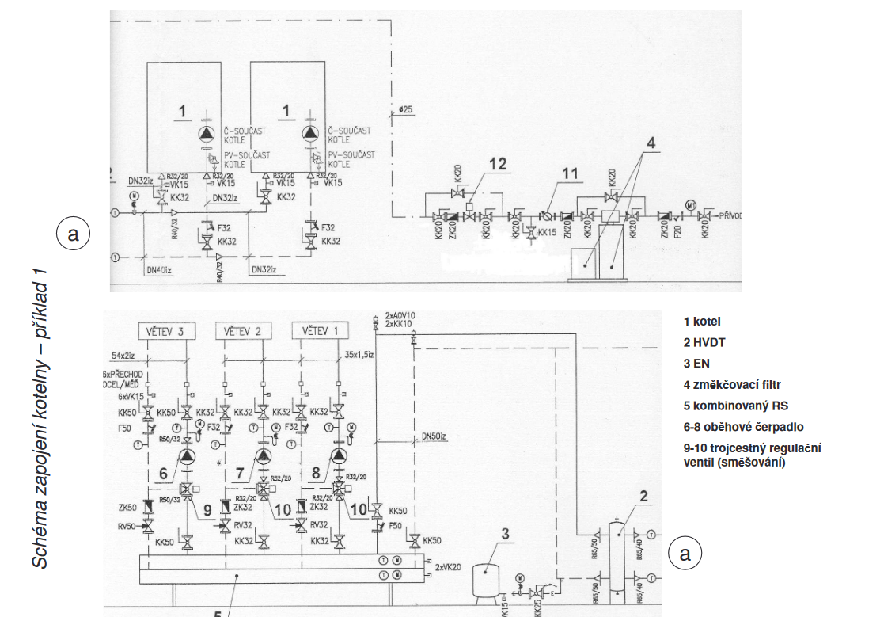
Úkol: Nakreslete a doplňte legendu armatur a potrubí a razítko
Vysvětleno ve výuce.
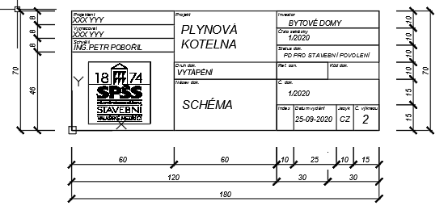
Pokud by byl problém s místem tak použijte zjednodušené
